1 - Ouvrir powershell en tant qu’administrateur

2 - Activer le sous-système Windows pour Linux

dism.exe /online /enable-feature /featurename:Microsoft-Windows-Subsystem-Linux /all /norestart

3 - Activer la fonctionnalité Machine virtuelle

dism.exe /online /enable-feature /featurename:VirtualMachinePlatform /all /norestart

4 - Redémarrez votre ordinateur pour terminer l’installation de WSL et mettre à jour vers WSL 2.

5 – télécharger et installer le package de mise à jour du noyau Linux

https://wslstorestorage.blob.core.windows.net/wslblob/wsl_update_x64.msi

6- définir WSL 2 comme version par défaut

wsl --set-default-version 2

7 - installer la distribution ubuntu 20.04 LTS à partir du lien suivant

https://aka.ms/wslstore

8 – C’est quoi WSL2

https://aka.ms/wsl2

9 – Lancer la distribution
Entrer un userame et un password. Attention vous l’oubliez, vous recommencer

10 - Installer un serveur X : VcXsrv Windows X Server

https://sourceforge.net/projects/vcxsrv/files/latest/download

11 – Mettre à jour votre distribution

sudo apt update && sudo apt upgrade

12 – Installer l’environnement de bureau xfce4

sudo apt install xfce4

13 – Modification du fichier bashrc. Plusieurs étapes

- Cat /etc/resolv.conf noter IP du nameserver

- Nano ~/.bashrc

- Ajouter à la fin du fichier

- export DISPLAY=IP :0

- source ~/.bashrc

14 – Paramétrage du serveur X

Lancer « XLaunch »

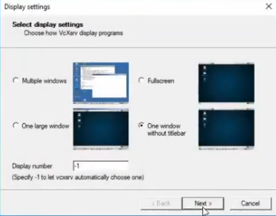

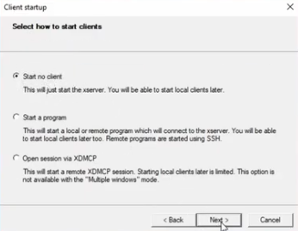

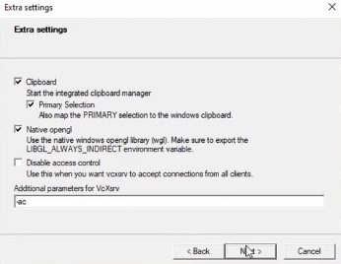

Attention de ne pas oublier le paramètre additionnel

Vous pouvez sauvegarder la configuration.

Lorsque vous cliquez sur « terminer » vous obtenez une fenêtre noire qui va servir à l’affichage de l’environnement graphique XFCE

15 – Lancer l’interface graphique XFCE dans ubuntu

startxfce4

Pour information : ligne de commande : Installation manuelle du paquet
Add-AppxPackage .\app_name.appx

Pour information, ne pas supprimer, modifier sous peine de réinstaller, la racine des fichiers Linux sous Windows est :

C:\Users\MonUser\AppData\Local\Packages\TheDebianProject.DebianGNULinux_xxxxxxxx ou Canonical……

Bibliographie
https://docs.microsoft.com/fr-fr/windows/wsl/install-win10
https://doc.ubuntu-fr.org/wsl
https://docs.microsoft.com/fr-fr/windows/wsl/install-win10#set-your-distribution-version-to-wsl-1-or-wsl-2
https://aka.ms/wsl-debian-gnulinux

